Rendelés áttekintő
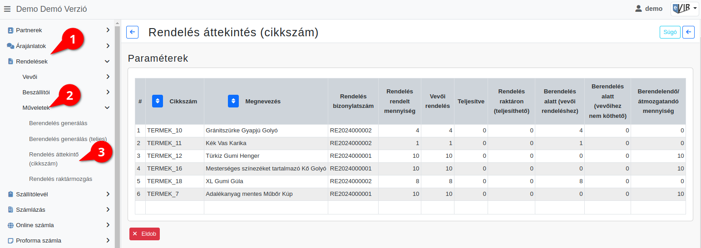
A Rendelések → Műveletek → Rendelés áttekintő (cikkszám) menüpont alatt a rendszer generál egy áttekintő listát, ahol összesítve lehet a vevői és szállítói rendelésekről gyors információkhoz jutni.
- Cikkszám: a termék cikkszáma
- Megnevezés: a termék megnevezése
- Rendelés bizonylatszám: a vevői rendelés száma
- Rendelés rendelt mennyiség: a rendelésekben szereplő mennyiség
- Vevői rendelés: a vevői rendelésben szereplő mennyiség
- Teljesítve: a rendelésből eddig teljesített (számlázott) mennyiség
- Rendelés raktáron(telesíthető): a rendelés raktárában lefoglalt mennyiség (számlázható)
- Berendelés alatt(vevői rendeléshez): ehhez a vevői rendeléshez már korábban készített szállítói rendelésben szereplő mennyiség
- Berendelés alatt(vevőihez nem köthető): ehhez a cikkszámhoz tartozó szállítói rendelések, amelyek függetlenek a vevői rendelésektől
- Berendelendő/átmozgatandó mennyiség: a rendszer számítása szerint a vevői rendelés teljesítéséhez szükséges rendelendő mennyiség.

Kapcsolódó oldalak:
- Logisztikai műveletek

